Лоскутова Мария М3135

**Часть 2. Аналитический метод**

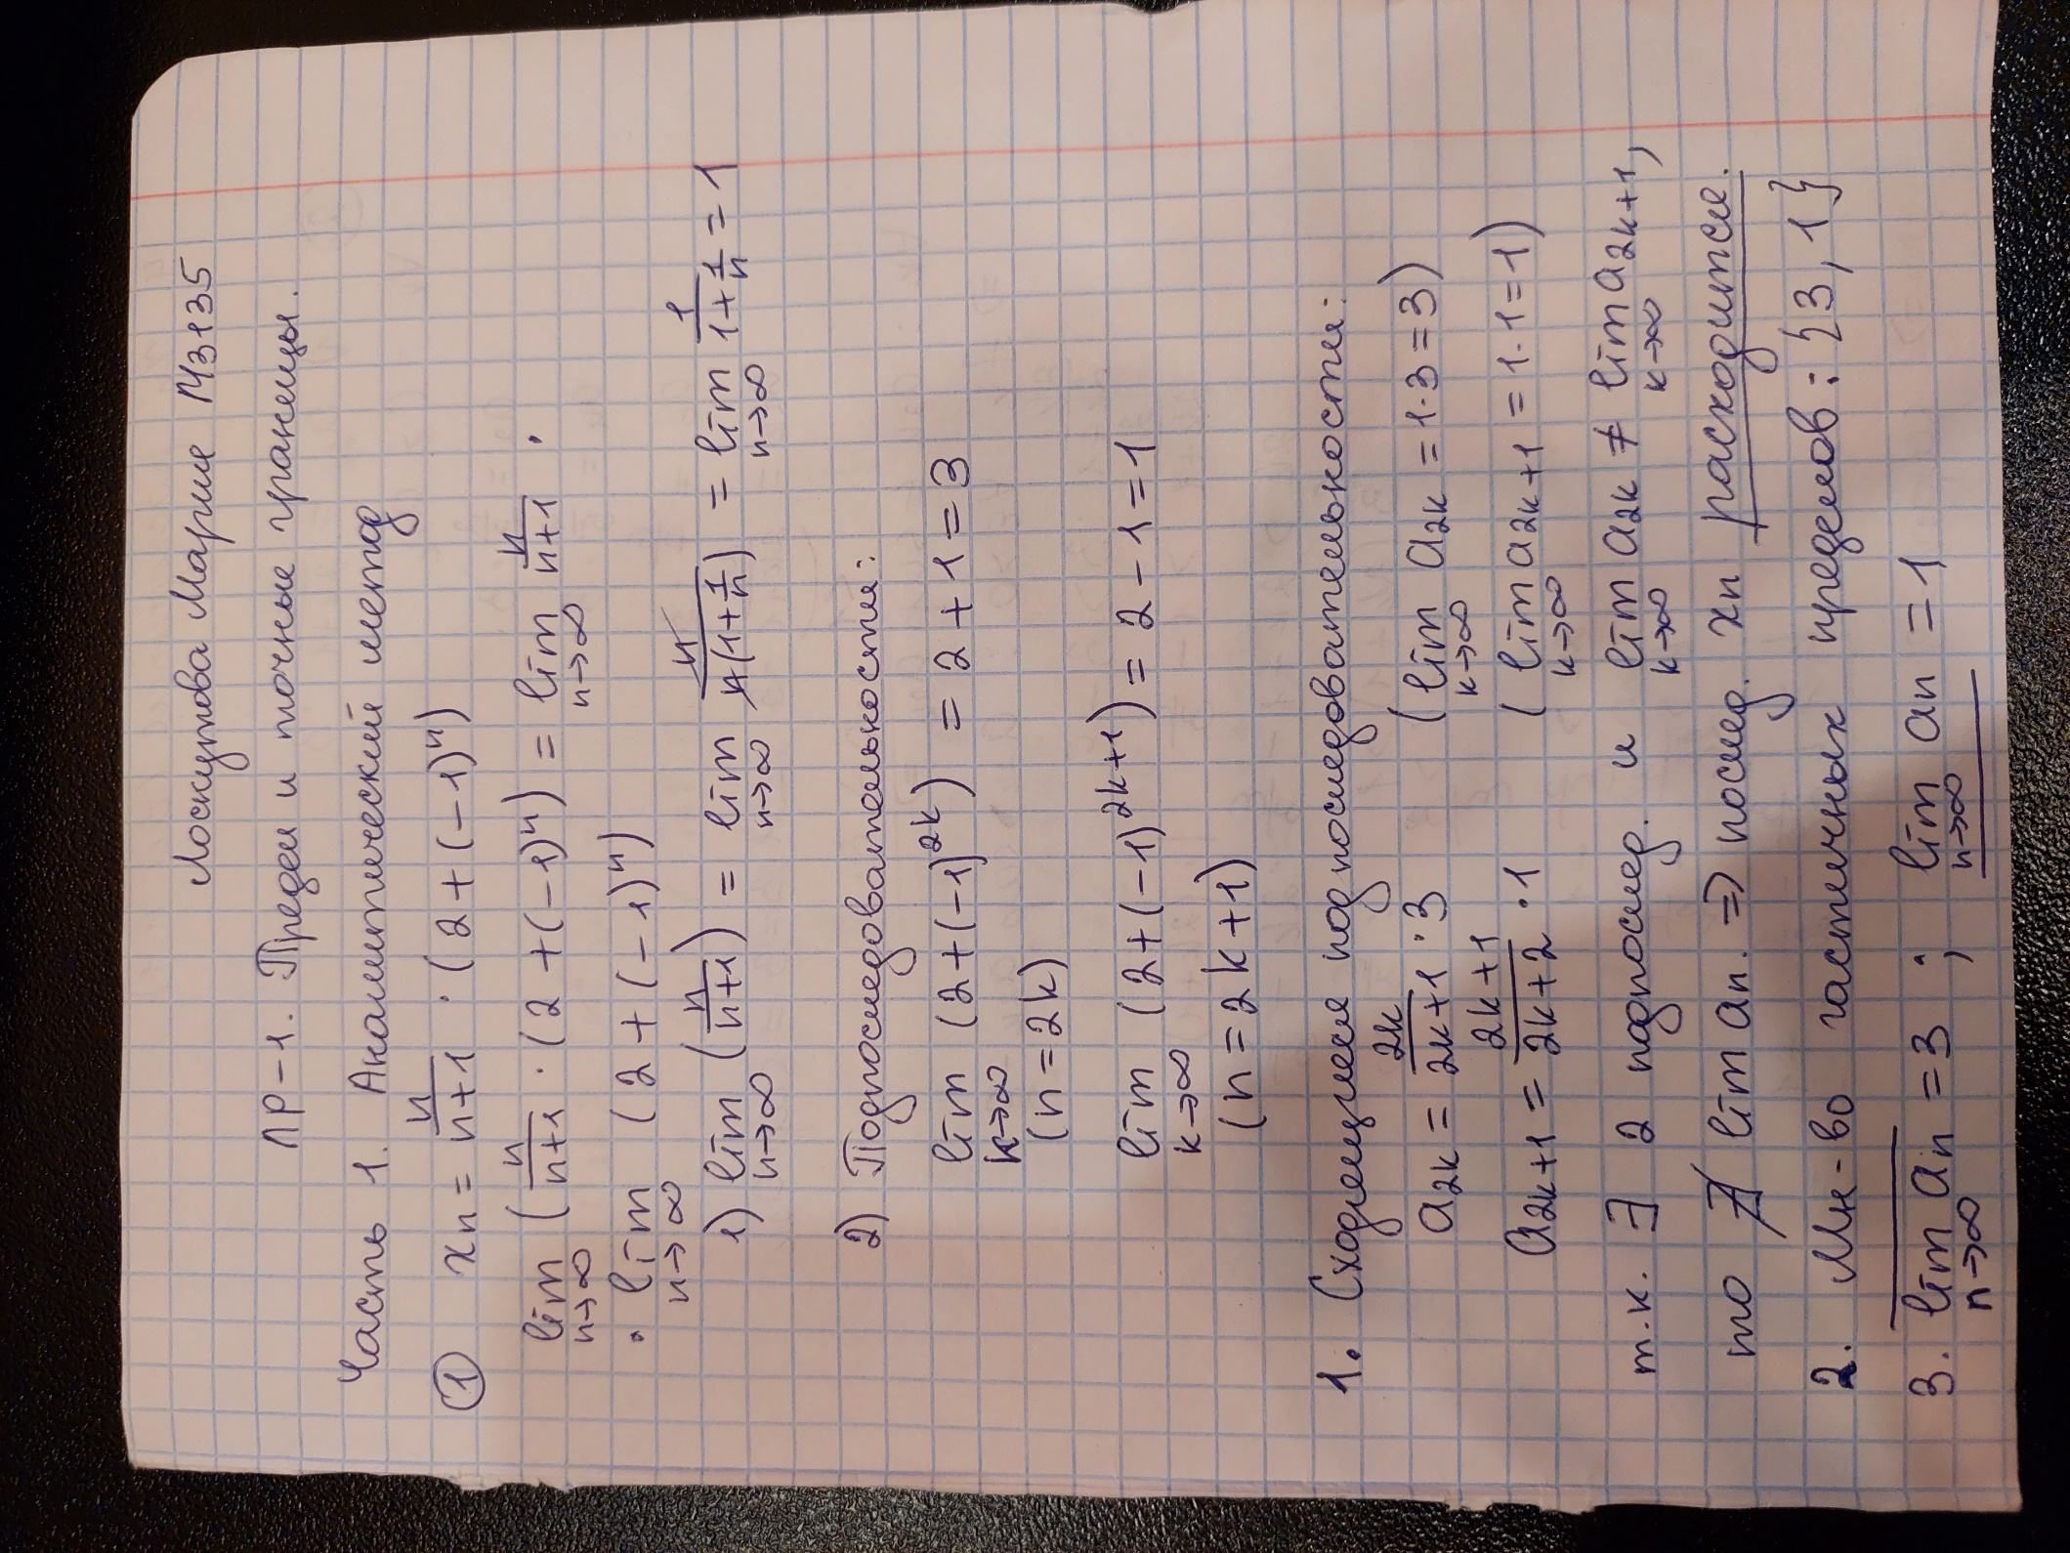

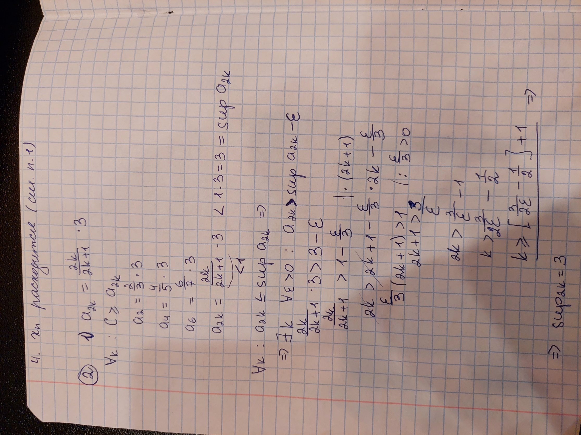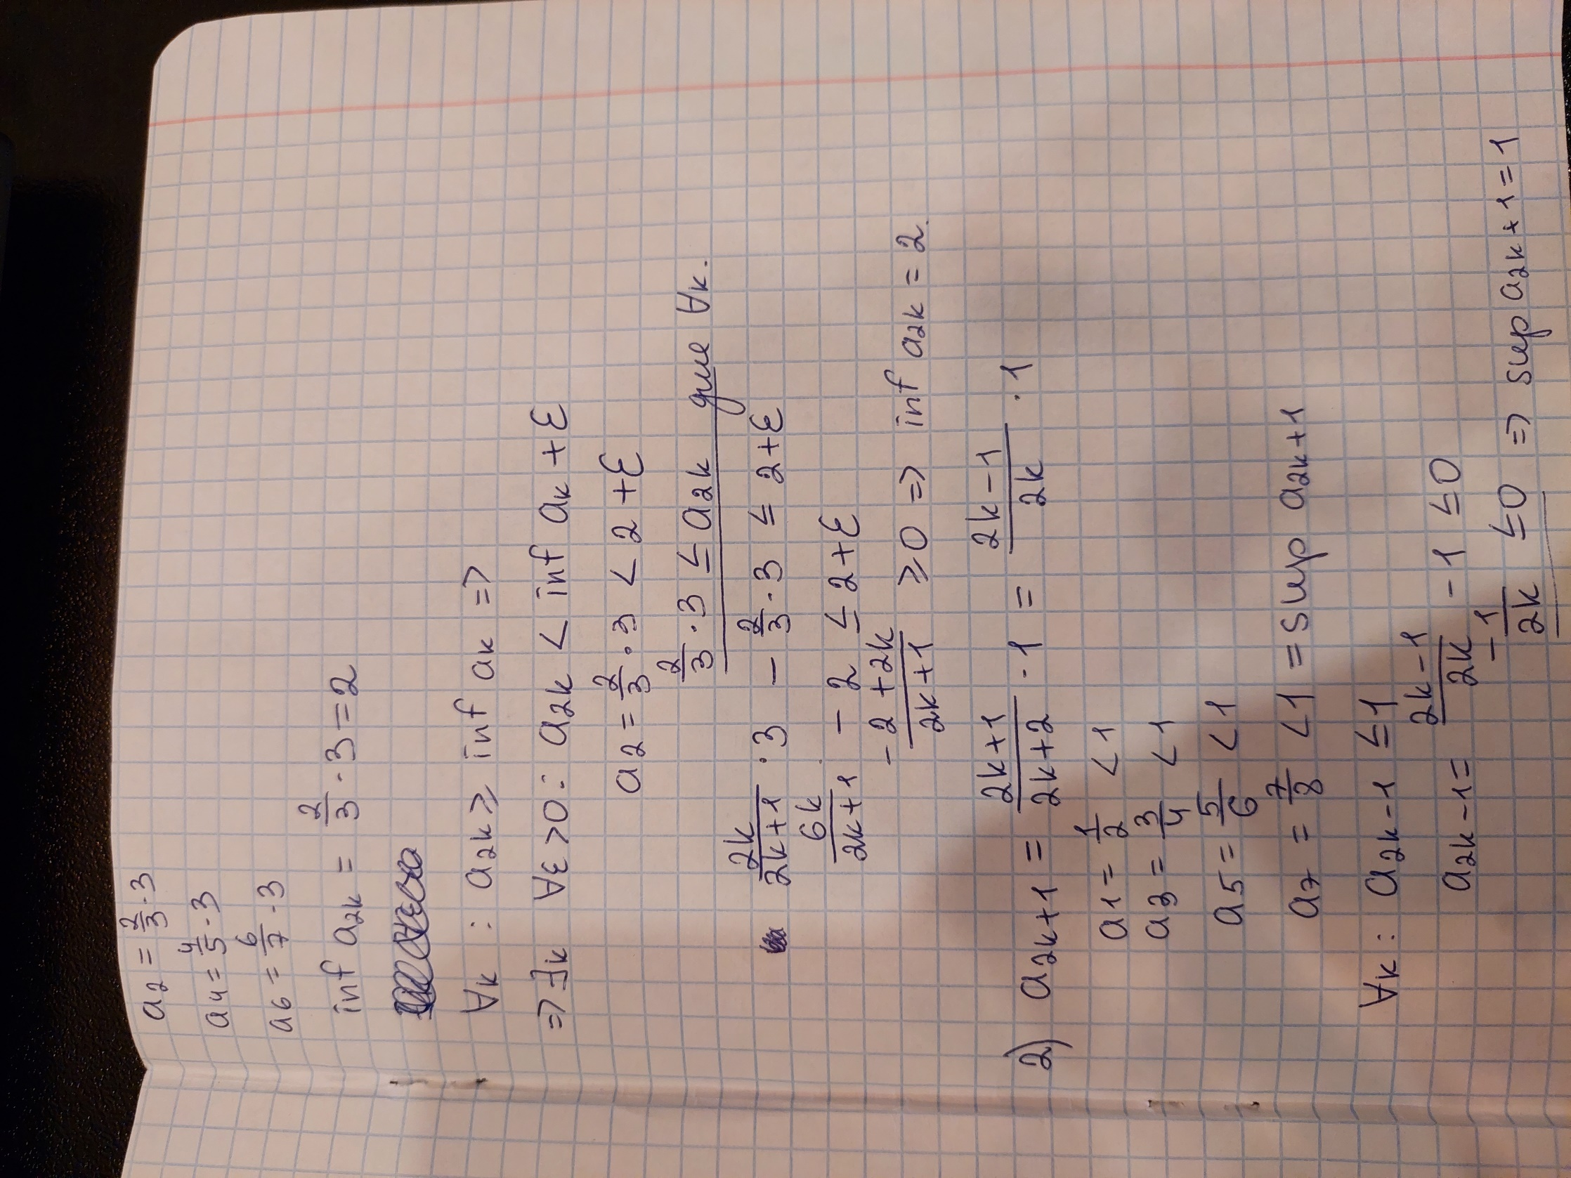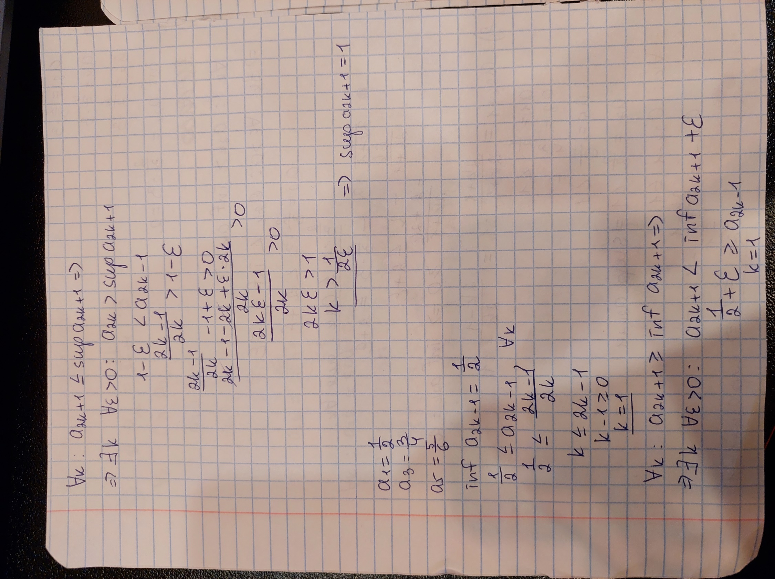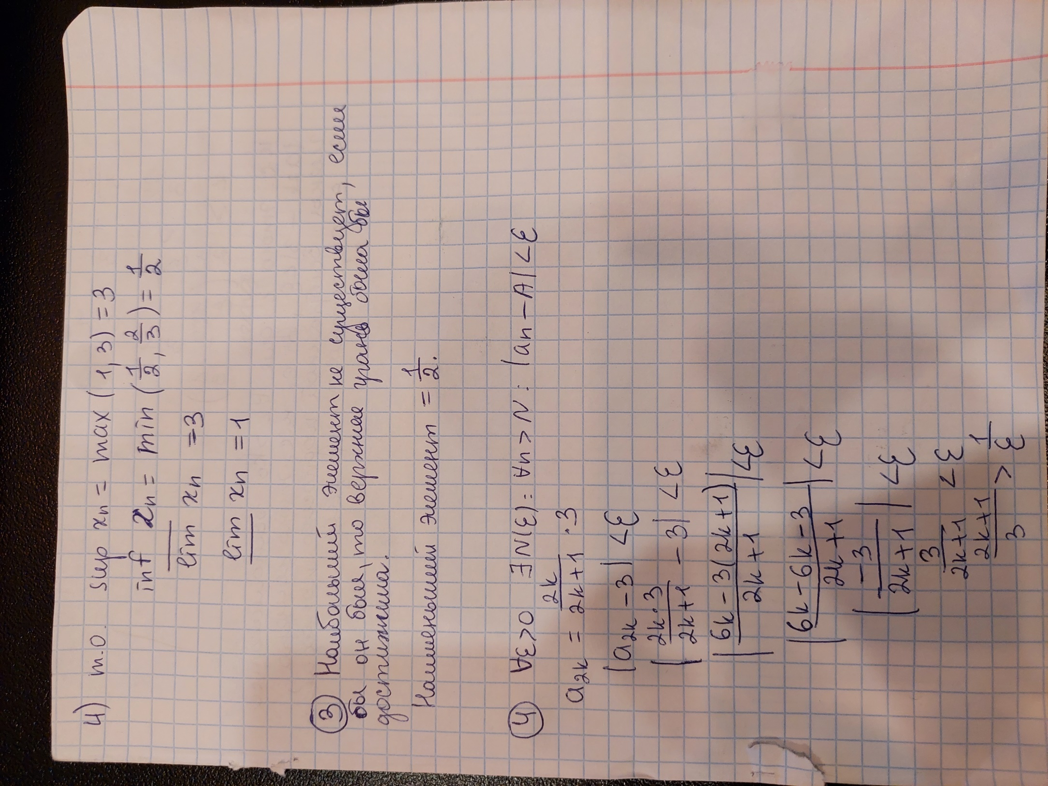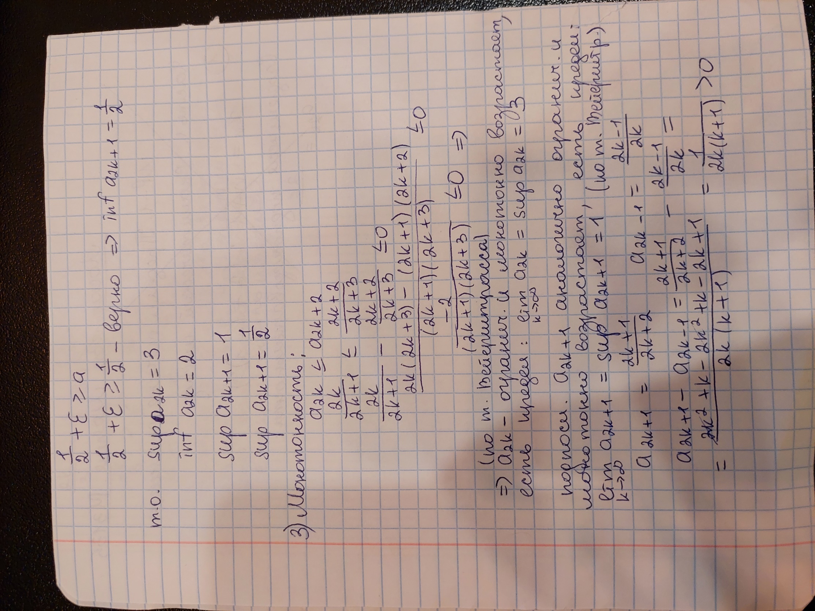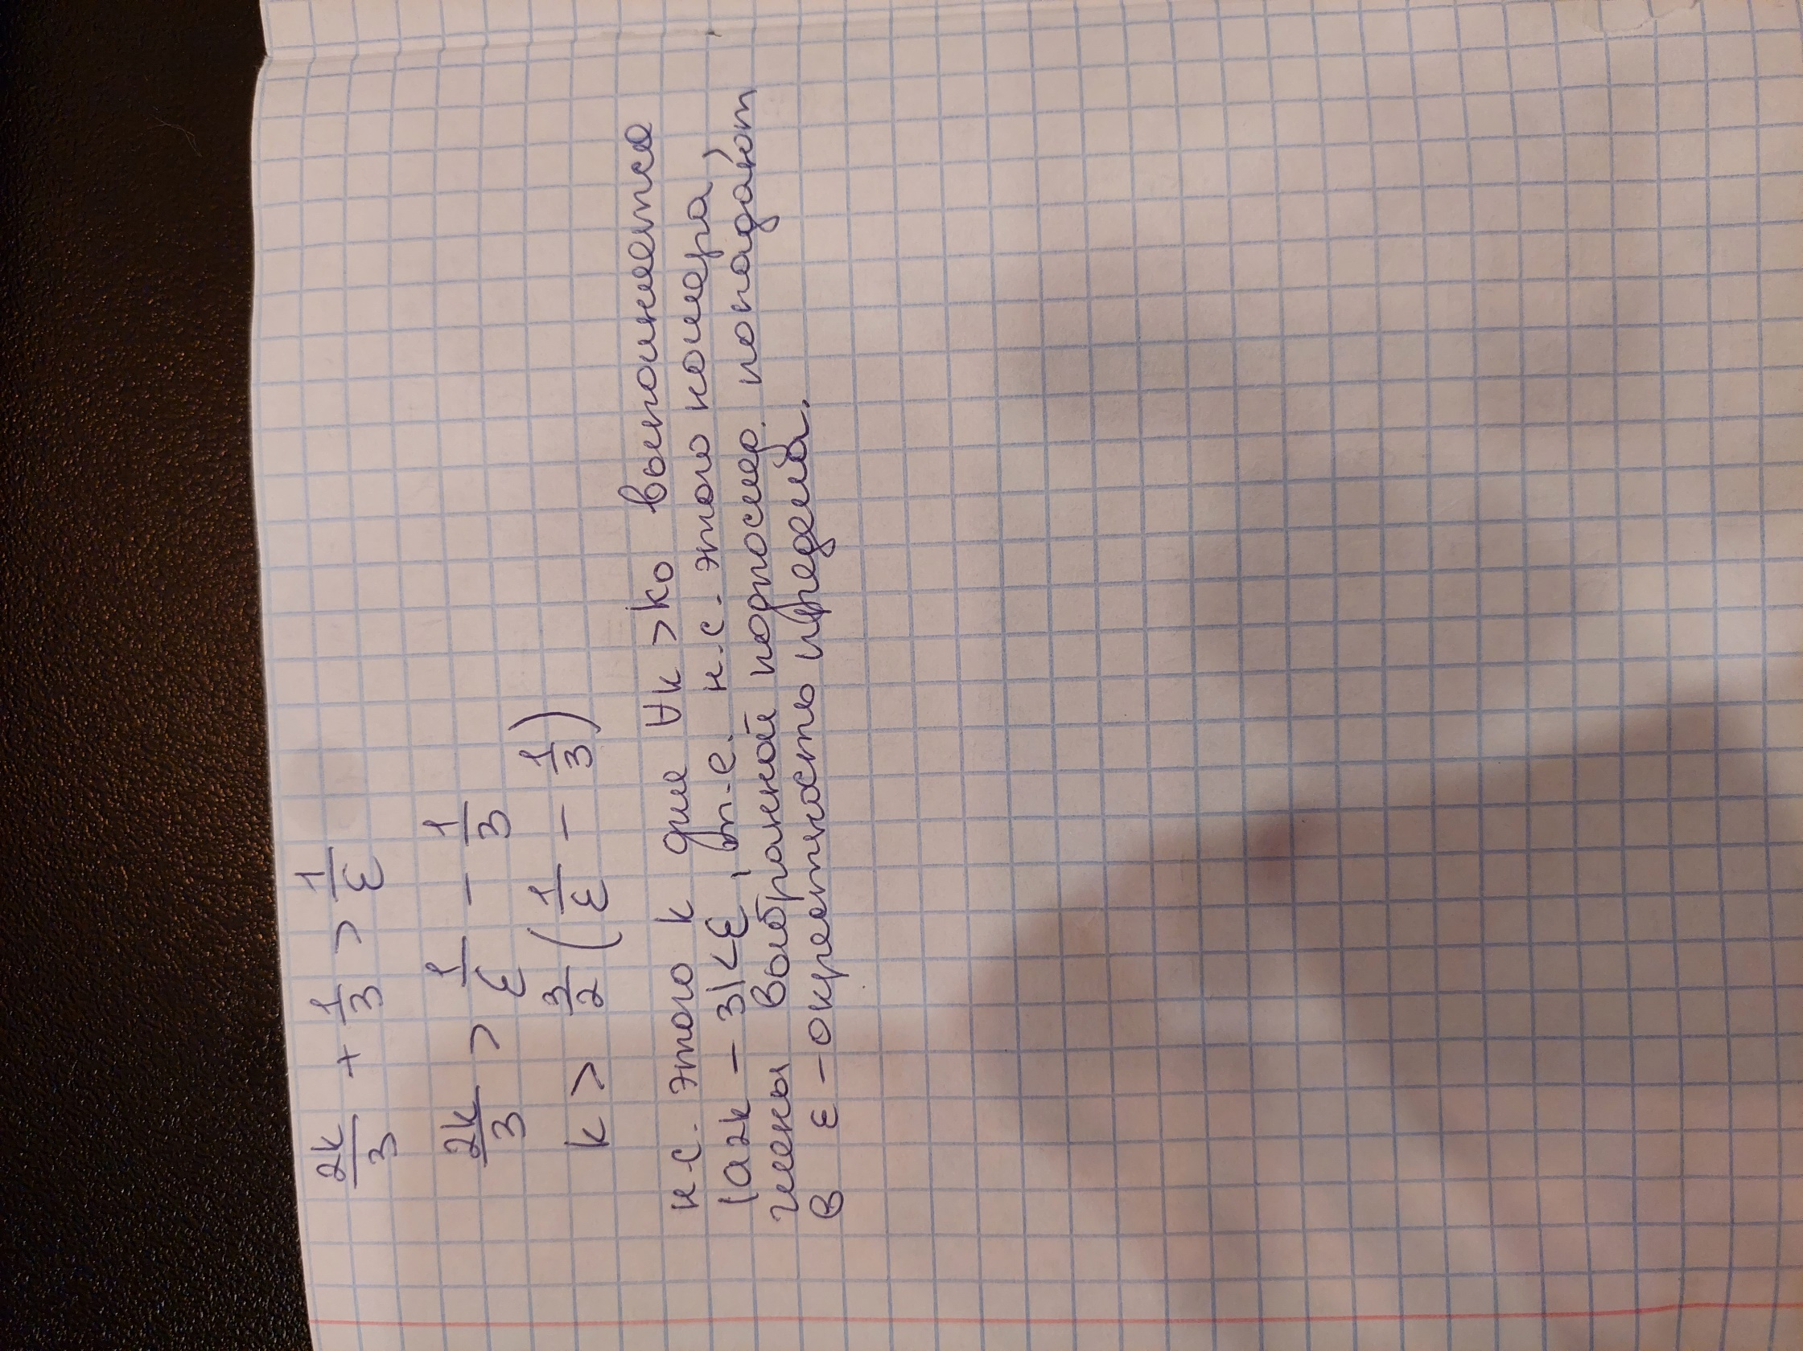

**Часть 2. Численный метод**

В предложенной программе существует возможность выбора задания, т.к. при реализации всех пунктов задания на одном графике, график становится трудным для просмотра, а также реализован ввод значения eps с клавиатуры.

Скачивание библиотеки: pip install matplotlib

1. Построение графика с помощью библиотеки matplotlib. Из этой библиотеки используем: pyplot - специальную коллекцию функций в стиле команд. Отмечаем необходимые данные с помощью команды: plt.axhline. Строки кода: 14 – 47.

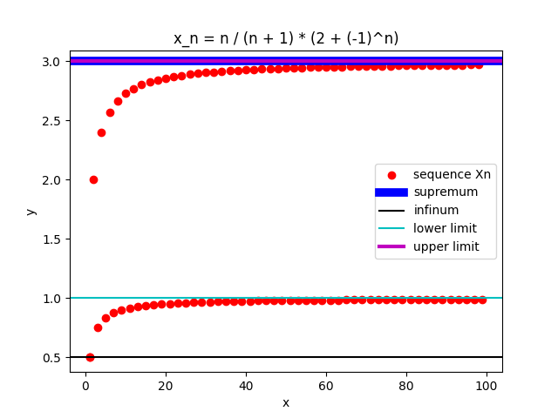

1. Построение графика с помощью библиотеки matplotlib. Строки кода: 50 – 102.

На данном графике выделена сходящаяся подпоследовательность a2k.

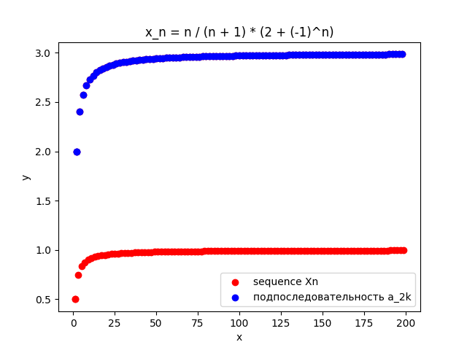

1. Построение графика с помощью библиотеки matplotlib. Выделение е – окрестности предела другим цветом. Строки кода: 105 – 161.

На графике ниже: eps = 0.0001.

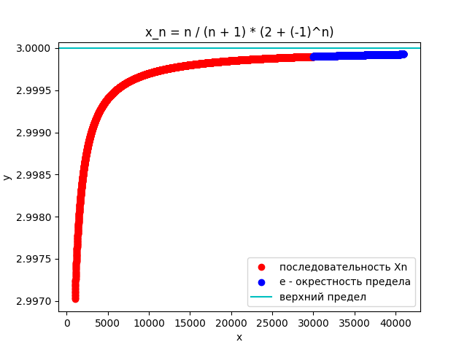

1. Построение графика с помощью библиотеки matplotlib. Из аналитического метода мы поняли, что не достигается супремум. Поэтому осуществляем проверку точной грани для него. Строки кода: 164 – 223.

На графике ниже: eps = 0.1. Для этого значения программа отметила точку и вывела ее значение: x_m = 22.

